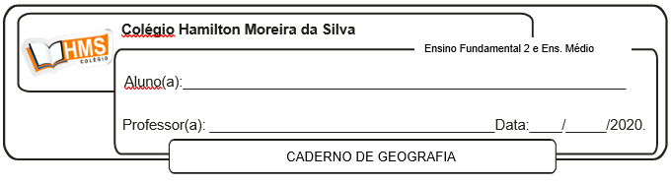

Realizar os exercícios da página 80 (nº 1 ao 7)